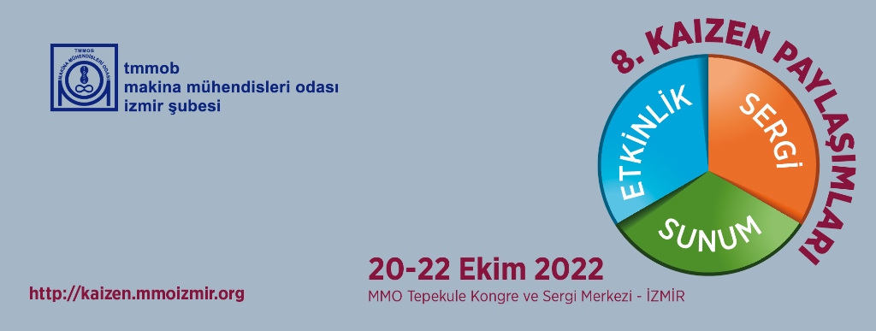
“KAİZEN PAYLAŞIMLARI”
İZLEYİCİ KATILIM FORMU
20-22 Ekim 2022 tarihlerinde gerçekleştirilecek olan sergi ve sunumlara izleyici olarak katılımı kapsamaktadır.

MMO Üye No:
T.C. Kimlik Numarası:
Adı Soyadı:
e-posta:
Kuruluş:
Fatura Adresi:
Vergi Dairesi No:
Katılım Şekli:
2022 Yılı hariç aidat ödentisi bulunmayan MMO Üyesi (Ücretsiz)
Diğer (500 TL KDV Dahil)

Aynı firmadan 3 ya da daha fazla kişinin toplu katılımında %50 indirim uygulanmaktadır.
BANKA : T.İŞ BANKASI (ANKARA) YENİŞEHİR ŞUBESİ (4218)
HESAP NO : 5994223
IBAN : TR 79 0006 4000 0014 2185 9942 23
HESAP ADI : TMMOB MAKİNA MÜHENDİSLERİ ODASI
Etkinlik 2022 yılı hariç üye aidat ödentisi bulunmayan Makina Mühendisleri Odasına üye katılımcılar ve öğrenci üyeler için ücretsizdir.
Üye aidat ödentinizi https://aidat.mmo.org.tr/ adresinden kontrol edebilir ve ödemenizi yapabilirsiniz.
Ücretli katılımlar için bu formla birlikte banka dekontunun kopyası embk@mmo.org.tr adresine gönderilmelidir.

